**บทที่ 2 เอกสาร และงานวิจัยที่เกี่ยวข้อง**

ในโครงงานเรื่องการศึกษาเกม Action RPG ที่ประยุกต์เนื้อหาคณิตศาสตร์ Game Programming ที่ใช้ในการพัฒนาสื่อ interactive สำหรับนักพัฒนาเกมมือใหม่หรือผู้ที่สนใจในการพัฒนาเกมทางคณะผู้จัดทำได้ศึกษาหลักการ แนวคิด ทฤษฎี เครื่องมือ และ งานวิจัยที่เกี่ยวข้องกับแนวคิดที่ใช้ในงานวิจัยครั้งนี้ นำเสนอเนื้อหาสาระตามลำดับหัวข้อดังต่อไปนี้

**2.1. แนวคิดและทฤษฎีเกี่ยวกับเกม**

2.1.1. ความหมายของเกม

เกม (Games) มีความหมายหลายอย่าง แตกต่างกันออกไป โดยมีผู้ให้ความหมายไว้ หลายความหมาย ซึ่งพอจะสรุปได้ดังต่อไปนี้ ปีเตอร์ และ โจเซฟ (Peter and Joseph, 1974) ได้ให้ความหมายของเกมว่าเป็นกิจกรรม การสร้างสถานการณ์ที่เร้าความสนใจมีการแข่งขัน มีคุณค่าและสร้างความเพลิดเพลินภายใต้กฏกติกา ซึ่งสอดคล้องกับแนวคิดของ ศรัญญา ผาเบ้า (2551) ได้ให้ความหมายของเกมไว้ว่าเป็นการนำเสนอ เนื้อหาและกิจกรรม ในรูปแบบของเกม โดยใช้โปรแกรมคอมพิวเตอร์ที่มีการประสมประสานอักขระ เสียง ภาพนิ่งภาพเคลื่อนไหวผ่านคอมพิวเตอร์ไปยังผู้เล่นผู้เล่นมีปฏิสัมพันธ์กับเกมโดยมีเป้าหมาย กฎกติกาการแข่งขันความท้าทายความตื่นตาตื่นใจผู้เล่นทราบผลการเล่นเกมทันที และยังสอดคล้องกับแนวคิดของ จิรกรณ์ ศิริประเสริฐ (2545, หน้า 2) ที่ได้กล่าวถึงเกมว่า หมายถึงรูปแบบ ของการเล่นที่มุ่งเน้นในด้านความสนุกสนาน ส่งเสริมให้ผู้เล่นเกิดการพัฒนาทักษะพื้นฐานด้าน การเคลื่อนไหว ผู้เล่นเล่นด้วยความสมัครใจ มีรูปแบบและกฎกติกาการเล่นที่ไม่ยุ่งยากซับซ้อน สามารถปรับเปลี่ยนเพื่อความเหมาะสมในการเล่น ได้ตลอดเวลา นอกจากนี้ ทิศนา แขมมณี (2545, หน้า 81) ก็ได้เสนอแนวคิดเกี่ยวกับเกมในด้าน ของวิธีสอนว่าหมายถึงกระบวนการที่ผู้สอนใช้ใน การช่วยให้ผู้เรียนเกิดการเรียนรู้ตามวัตถุประสงค์ ที่กำหนด โดยการให้ผู้เรียนเล่นเกม ตามกติกา และนำเนื้อหา ข้อมูลของเกม พฤติกรรมการเล่น วิธีการเล่น และผลการเล่นเกมของผู้เรียนมาใช้ ในการอภิปรายเพื่อสรุปการเรียนรู้ ดังนั้นจึงสรุปได้ว่า เกมเป็นกิจกรรมหรือการเล่นที่มีกฎกติกาชัดเจนไม่ซับซ้อนและทำให้ผู้เล่นเกิดความสนุกสนานเพลิดเพลินทั้งยังมีส่วนช่วยเสริมสร้างพัฒนาการด้านร่างกาย อารมณ์ สังคมและสติปัญญาของผู้เล่นให้สมบูรณ์มากยิ่งขึ้น

2.1.2. เกม Action RPG คือ รูปแบบของเกมที่ผสมผสานรูปแบบเกม  role-playing game กับเกมรูปแบบ action เกมประเภทนี้จะกําหนดตัวผู้เล่นให้อยู่ในโลกที่สมมติขึ้น และให้ผู้เล่นสวมบทบาทเป็นตัวละครหนึ่งในเนื้อเรื่องที่กำหนด และผจญภัยไปตามเนื้อเรื่องที่กําหนดโดยมีจุดเด่นทางด้านการพัฒนาระดับความสามารถของตัวละคร โดยมีค่า(Experience หรือ ประสบการณ์) มีระบบเก็บเงินซื้อไอเท็มและอุปกรณ์ต่างๆที่ทำให้การเล่นเกมนั้นสนุกขึ้น ซึ่งระบบการต่อสู้ในเกมจะต่างจากกับ Role-Playing Game ธรรมดาตรงที่ว่าตัวเกมจะเน้นการบังคับ ต่อสู้โลดโผนตามเวลาจริงและอีกทั้งยังได้สัมผัสกับเรื่องราว action RPG เลยเป็นแนวเกมที่เน้นระบบการต่อสู้ตามเวลาจริง แทนที่จะเป็นการกู้คำสั่งการกระทำต่างๆผ่านตัว menu ในเกมแทน

2.1.2.1 Souls Series คือ ชุดเกม Action RPG  ที่ประกอบด้วยเกม 3 เกม ได้แก่ Dark Souls, Dark Souls 2 และ Dark Souls 3 ในแต่ละเกมนั้นมีเป้าหมายที่คล้ายคลึงกัน  ซึ่งผู้เล่นจะรับบทเป็นตัวละครเอกของที่ต้องผจญภัยและฝ่าฝันอุปสรรค์ไปถึงจุดจบของเกม โดยตามเรื่องราวของเกมนั้น ตัวละครที่ผู้เล่นควบคุมไม่สามารถหลุดจากวัฐจักรแห่งความตายเรียกว่า อมรณะ (Undead) ซึ่งสอดคล้องกับเนื้อหาของเกม คือ การที่ผู้เล่นต้องวนเวียนอยู่กับการตายภายเมื่อเล่นเกมนี้ โดยตัวเกมจะมีจุดมุ่งหมายเป็นการฝึกให้ผู้เล่นรู้จักความพ่ายแพ้และเรียนรู้จากความผิดพลาดเพื่อใช้เป็นบทเรียนในการต่อสู้ครั้งต่อไป ซึ่งเราได้นำรูปการเล่นที่ของตัวเกมตระกูล Souls series มาประยุกต์ใช้ในรูปแบบการเล่น โดยเราจะเอาจุดเด่นในด้านการฝึกให้ผู้เล่นให้รู้จักการเรียนรู้ระบบการเล่น ผ่านทางการเล่นและข้อผิดพลาดที่ผู้เล่นในการเป็นบทเรียนในการเรียนรู้รูปแบบการเล่นในครั้งต่อไป

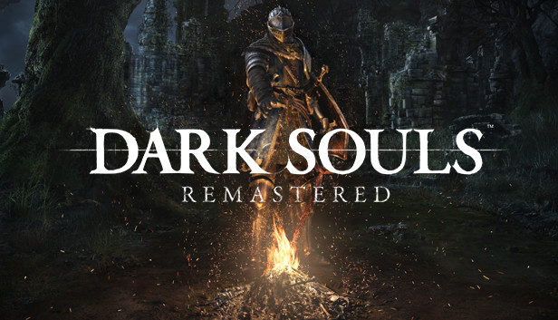

**ภาพที่ 2.1** ภาพหน้าปกเกม Dark Souls Remastered

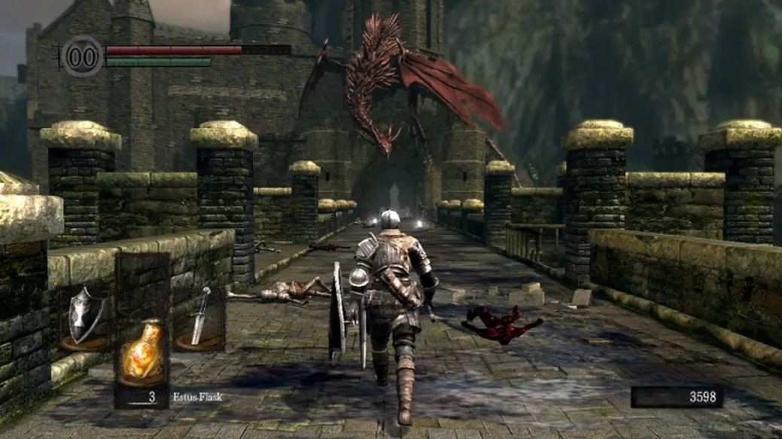

**ภาพที่ 2.2** ภาพการเล่นเกม Dark Souls Remastered

2.1.2.2 Genshin Impact คือ เกม Open World Action RPG ผู้เล่นจะได้สวมบทบาทเป็นนักเดินทางผจญภัยไปในไปดินแดนทั้งเจ็ดได้อย่างอิสระ พบกับเพื่อนร่วมทางที่มีบุคลิกและความสามารถเฉพาะตัว และ เพลิดเพลินไปกับแผนที่อันกว้างใหญ่ พร้อมกับระบบการต่อสู้ที่ไม่มีความซับซ้อน เพราะตัวละครที่เล่นนั้นมีความสามารถของตัวละครแค่ 2 สกิลต่อตัว แต่ทว่าผู้เล่นสามารถเปลี่ยนตัวละครเป็นเพื่อนร่วมทางคนอื่นๆ ได้ซึ่งแต่ละคนจะมีธาตุต่างๆไม่เหมือนกันเช่น ดิน น้ำ ลม ไฟ เป็นต้น ซึ้งผู้เล่นสามารถทำคอมโบด้วยแบบพิเศษได้ ซึ่งเราได้นำจุดเด่นในรูปแบบของการออกแบบฉากและพื้นที่บางส่วนภายในเกมที่ให้ผู้เล่นสามารถสำรวจพื้นที่ได้อย่างอิสระ และ แก้ไขปัญหาที่มีอยู่ตามฉากนั้นๆได้

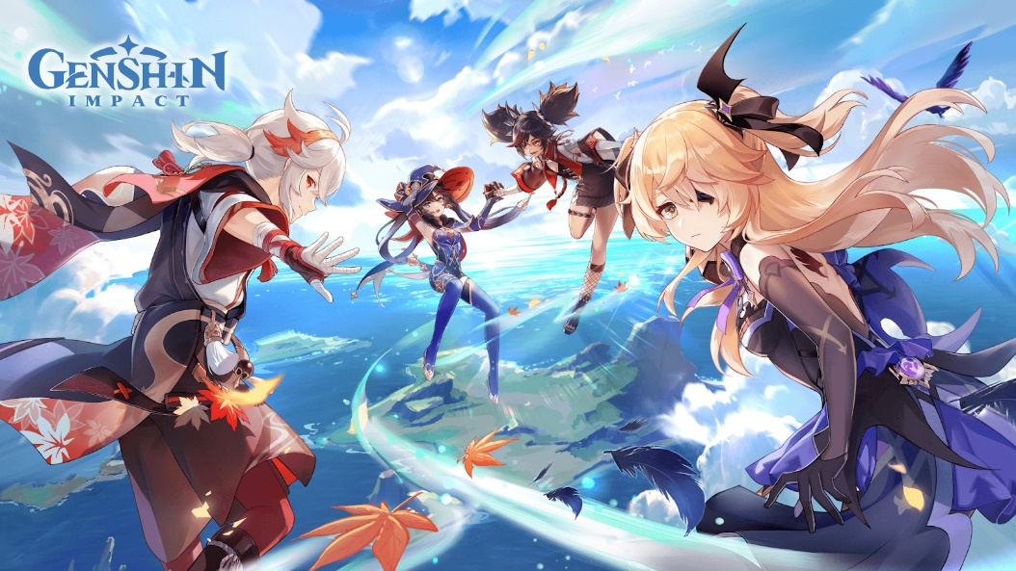

**ภาพที่ 2.3** ภาพหน้าปกเกม Genshin Impact

**ภาพที่ 2.4** ภาพเกมการเล่นเกม Genshin Impact

2.1.2.3 Hades คือ เกม Action RPG Rougelike ที่ผู้เล่นจะได้รับบทเป็น แซกกรีอัส (Zagreus) บุตรชายของเทพเจ้าโลกความตายในตำนานเทพเจ้ากรีกนามว่า เฮดีส (Hades) ที่ต้องการออกจากทาร์ทารัส (Tartarus) หรือนรกนั้นเพื่อขึ้นไปสู่โลกมนุษย์ โดยใช้ “พร (Boon)” จากเหล่าเทพเจ้าที่พำนักบนยอดเขาโอลิมปัสส่งลงมาช่วยเหลือแซกกรีอัส ซึ่งทุกครั้งแซกกรีอัสพยายามหนีออกจากทาร์ทารัส โครงสร้างและเส้นทางออกจากทาร์ทารัสจะถูกเปลี่ยนแปลง ทำให้เขาได้เผชิญหน้ากับอุปสรรค์ที่แตกต่างกันในแต่ละครั้ง ทำให้เกม Hades มีเกมการเล่นที่เร้าใจ ต้องใช้การตอบสนองและการแยกแยะที่รวดเร็ว ในทุกครั้งที่ผู้เล่นได้เริ่มต้นเล่น ผู้เล่นจะได้พบกับห้องที่ให้รางวัลแตกต่างกัน โดยรางวัลนั้นใช้เพิ่มความสามารถของตัวละครผู้เล่น เช่น เพิ่มพลังชีวิต เพิ่มความสามารถของอาวุธ เงิน หรือแต้มเสริมพลัง โดยทางเราจะเอาจุดเด่นในด้านระบบการเล่นที่ให้ผู้เล่นให้รู้จักการเรียนรู้ระบบการเล่น ผ่านทางการเล่นในด่านต่างๆภายในเกม

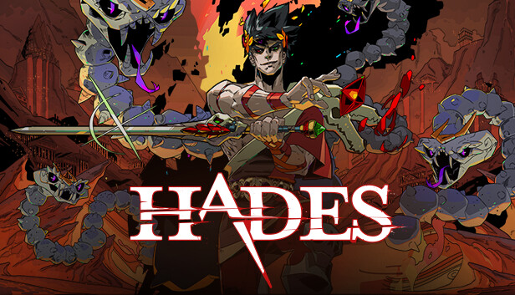

**ภาพที่ 2.5** ภาพหน้าปกเกม Hades

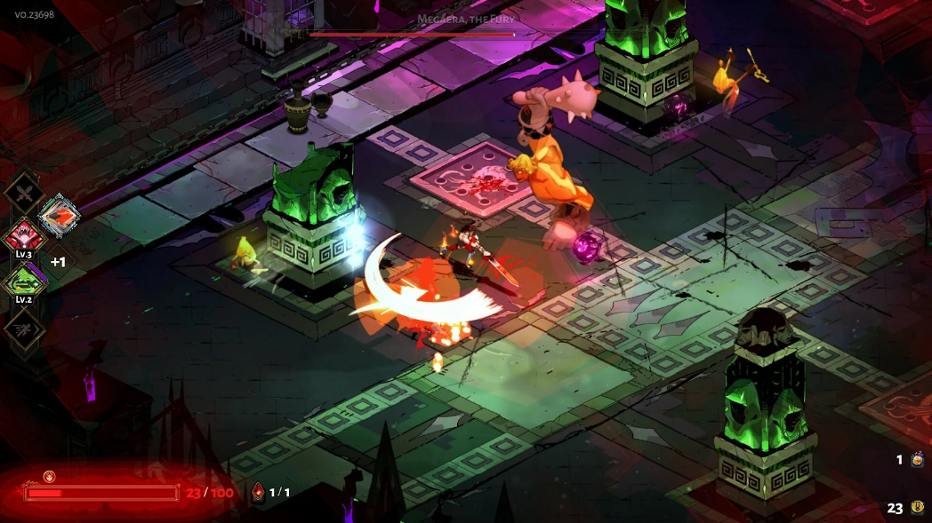

**ภาพที่ 2.6** ภาพการเล่นเกม Hades

2.1.3 เกมคณิตศาสตร์ (Math Game) คือ รูป[เกม](https://th.wikipedia.org/wiki/%E0%B9%80%E0%B8%81%E0%B8%A1)ที่ออกแบบโดยมีให้ผู้เล่นมี[การศึกษา](https://th.wikipedia.org/wiki/%E0%B8%81%E0%B8%B2%E0%B8%A3%E0%B8%A8%E0%B8%B6%E0%B8%81%E0%B8%A9%E0%B8%B2)ผ่านคณิตศาสตร์ซึ่งเป็นจุดมุ่งหมายหลักภายในเกมชนิดนี้ เพื่อให้เกมนั้นสามารถนำมาใช้จัดการศึกษาหรือให้เรียนรู้บทเรียนที่ผู้พัฒนาต้องการให้ผู้เล่นเรียนรู้ได้ อย่างไรก็ตามเกมการคณิตศาสตร์เป็นเกมที่มีจุดมุ่งหมายเพื่อให้ผู้เรียน เรียนรู้เนื้อหาวิชาคณิตศาสตร์ ขยายมโนทัศน์ เสริมพัฒนาการ เข้าใจเนื้อหาต่างๆที่เกี่ยวข้องกับทางคณิตศาสตร์หรือช่วยให้ผู้เรียนได้เรียนรู้ทักษะระหว่างเล่นเกม ผ่านประเภทของเกมที่ใช้มีทั้ง[เกมกระดาน](https://th.wikipedia.org/wiki/%E0%B9%80%E0%B8%81%E0%B8%A1%E0%B8%81%E0%B8%A3%E0%B8%B0%E0%B8%94%E0%B8%B2%E0%B8%99) [เกมการ์ด](https://th.wikipedia.org/wiki/%E0%B9%80%E0%B8%81%E0%B8%A1%E0%B8%81%E0%B8%B2%E0%B8%A3%E0%B9%8C%E0%B8%94)และ[วีดีโอเกม](https://th.wikipedia.org/wiki/%E0%B8%A7%E0%B8%B5%E0%B8%94%E0%B8%B5%E0%B9%82%E0%B8%AD%E0%B9%80%E0%B8%81%E0%B8%A1) และอื่นๆ ตามที่ผู้สอนนำมาใช้

2.1.3.1 Prodigy Math Game คือ เกมแนวที่ผู้เล่นจะได้รับบทเป็นตัวละครภายในเกม โดยที่ในแต่ละเกมจะมีกฎกติกาที่ไม่เหมือนกันในแต่ละด่าน ภายในทุกเกมผู้เล่นจะต้องใช้ความรู้ด้านคณิตศาสตร์ในการผ่านด่านต่างๆภายในเกมแต่ละเกมซึ่งในแต่รูปแบบของแต่ละด่านภายในเกมจะให้ผู้เล่นใช้ความรู้ทางด้านคณิตศาสตร์ ตามรูปแบบที่ด่านนั้นๆต้องการให้ผู้เล่นใช้ความรู้ทางด้านคณิตศาสตร์ที่นั้นๆ  ซึ่งจะมีโจทย์ปัญหาที่ไม่เหมือนกันในแต่ละเกม โดยทางเราจะเอาจุดเด่นในด้านระบบการเล่นที่ให้ผู้เล่นให้ใช้ความรู้ทางด้านคณิตศาสตร์ที่แตกต่างตามด่านในการผ่านด่านนั้นๆในการเล่นภายในเกมของเรา

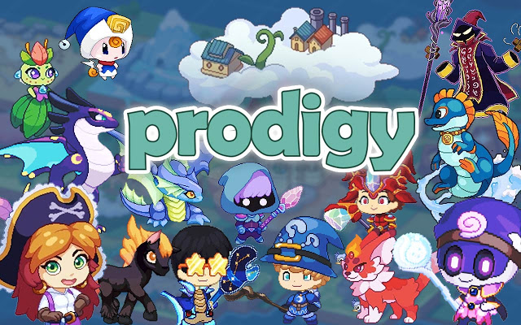

**ภาพที่ 2.7** ภาพหน้าปกเกม Prodigy

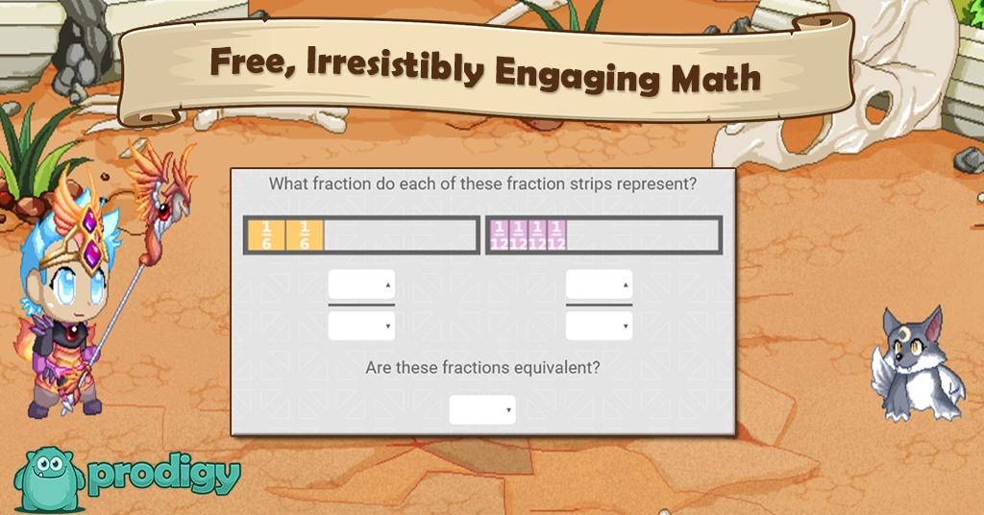

**ภาพที่ 2.8** ภาพการเล่นเกม Prodigy

2.1.3.2 3D Math Ultra คือ เกมเพื่อการศึกษาวิชาคณิตศาสตร์ ตัวเกมจะมีการสอนเนื้อหาคณิตศาสตร์ให้กับผู้เล่นและมีโหมดเกมย่อยๆ ที่เป็นการฝึกคำนวณโจทย์คณิตศาสตร์ต่างๆที่มีรูปแบบเนื้อหาที่หลากหลาย เช่น การบวกเลข การแก้สมการ การคิดโจทย์ปัญหาด้านตรรกะ ตัวเกมมีจุดเด่นด้านเนื้อเรื่องงานภาพและการออกแบบการแสดงผลเอฟเฟค มีหน้าต่างผู้ใช้งานที่สวยงามน่าสนใจ และการแสดงผลการเล่นเป็นกราฟหลังจากเล่นที่ให้ผู้เล่นสามารถรู้ผลได้ว่าผู้เล่นนั้นสามารถทำคะแนนจากการเล่นในแต่ละบทได้เท่าไร ใช้เวลาเท่าและมีการเรียนรู้จากระบบการเล่นดีแค่ไหน โดยทางเราจะเอาจุดเด่นในด้านระบบกราฟหลังจากเล่นที่ให้ผู้เล่นสามารถรู้ผลได้ว่าผู้เล่นนั้นสามารถทำคะแนนจากการเล่นในแต่ด่านยังไงบ้าง เพื่อให้สะดวกกับทางเราในการศึกษาและเก็บผลจากการเล่นเพื่อให้เรารู้ว่าผู้เล่นได้ความรู้จากบทเรียนนั้นผ่านการเล่นหรือไม่

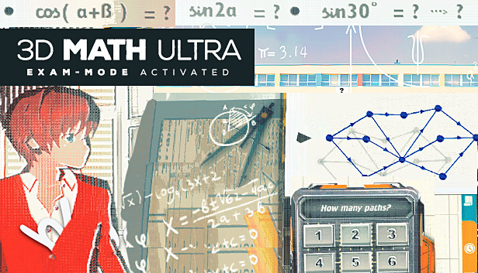

**ภาพที่ 2.9** ภาพหน้าปกเกม 3D Math Ultra

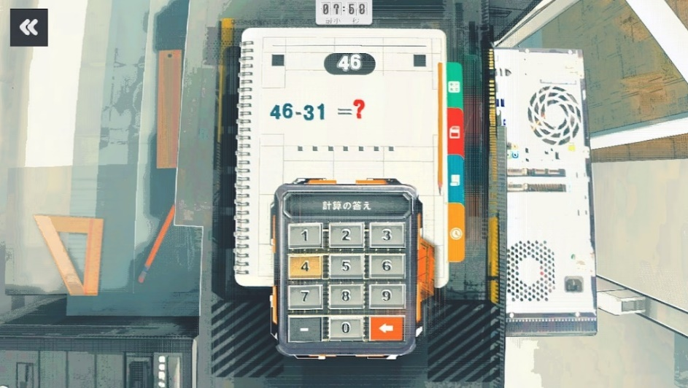

**ภาพที่ 2.10** ภาพการเล่นเกม 3D Math Ultra

2.1.3.3 Vector Unknown คือ เกมเพื่อการศึกษาวิชาคณิตศาสตร์โดยใช้เนื้อหาเรื่องเวกเตอร์เป็นหลักในระบบการเล่นผ่านในเกม โดยที่ผู้เล่นจะต้องใช้ความรู้ทางด้านเวกเตอร์ในการเล่นภายในเกม ตัวเกมจะให้ผู้เล่นระบบนำทางเจ้ากระต่ายให้ไปเก็บตะกร้าตามจุดต่างๆบนกระดาน ซึ่งผู้เล่นจะต้องทำการคำนวนเวกเตอร์แบบ 2 มิติ ในการวางเส้นในการเดินของกระต่ายในบนกระดานเวกเตอร์เพื่อให้กระต่ายนั้นสามารถไปเก็บตะกร้าตามจุดนั้นๆได้ โดยทางเราจะเอาจุดเด่นของเกมนี้ในด้านระบบการเล่นที่มีการประยุกต์เรื่องเวกเตอร์ มาใช้ในตัวเกมของเราเพื่อเพิ่มระบบการเล่นให้มีความหลากหลายในรูปแบบการเล่นภายในเกมของเรา

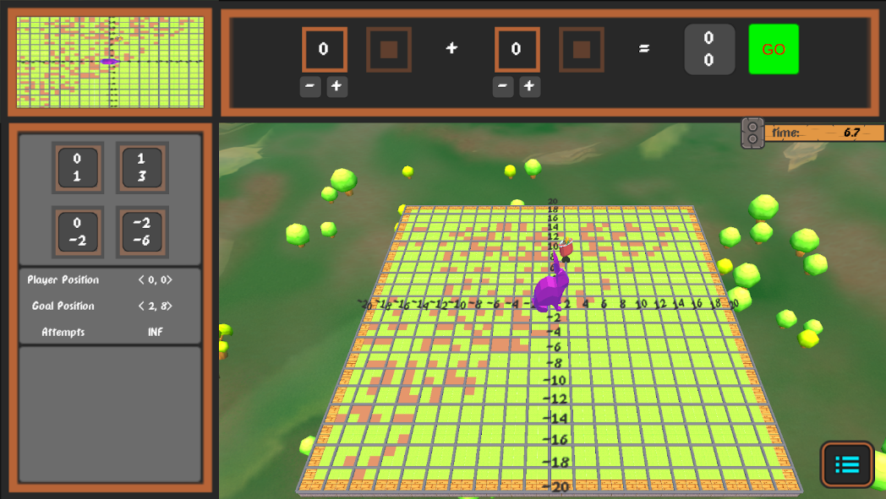

**ภาพที่ 2.11** ภาพการเล่นเกม Vector Unknown ในด่าน Rabbit

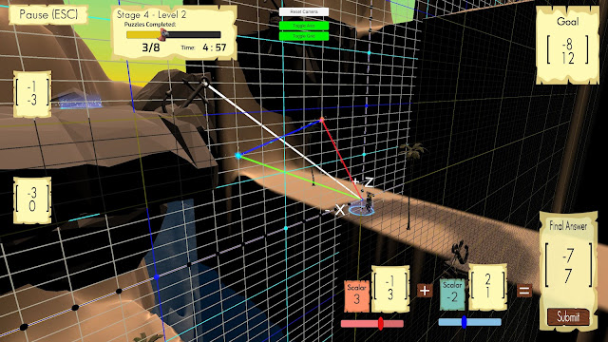

**ภาพที่ 2.12** ภาพการเล่นเกม Vector Unknown ในด่าน Echelon’s Sea

2.1.4 การ์ตูนความรู้ คือ การ์ตูนความรู้เป็นสื่อที่มีการผสมผสานระหว่างเนื้อหาความรู้ การเรียนรู้และความสนุกสนานพร้อมทั้งปลูกฝังนิสัยการอ่านให้กับเยาวชน การคิดวิเคราะห์ และทำให้เยาวชนได้เรียนรู้เนื้อหา ขยายมโนทัศน์ เสริมพัฒนาการ เข้าใจเนื้อหาต่างๆที่เกี่ยวข้องกับเนื้อหาตามที่ผู้เขียนต้องการจะถ่ายทอดให้ และ ช่วยให้เยาวชนได้เรียนรู้ทักษะเนื้อหาความรู้ผ่านตัวการ์ตูนที่ทางผู้เขียนจัดทำขึ้น

2.1.4.1 คณิตศาสตร์แฟนตาซี (Fantasy Math War) คือ เป็นซีรีย์การ์ตูนความรู้ที่มีการเอาเนื้อคณิตศาสตร์มาใช้เป็นธีมหลักจากประเทศเกาหลี มีการดำเนินเนื้อเรื่องและการต่อสู้ของการ์ตูนภายในเนื้อเรื่องที่เกี่ยวข้องกับคณิตศาสตร์ มีการสอดแทรกเนื้อหาทางคณิตศาสตร์ให้เข้ากับการ์ตูนได้อย่างลงตัว และ มีความสนุกน่าสนใจให้กับผู้อ่าน ตัวงานภาพการ์ตูนมีสีสันสวยงาม มีการนำเสนอความรู้เพิ่มเติมที่เกี่ยวกับประวัติศาสตร์ของคณิตศาสตร์ หรือ วิธีการคำนวณทางคณิตศาสตร์ที่สามารถใช้ได้จริงมาประยุกต์เป็นส่วนหนึ่งภายในเรื่องให้ผู้อ่านได้เรียนรู้ผ่านตัวการ์ตูนได้ โดยทางเราได้นำเอาจุดเด่นในด้านเนื้อหาทางคณิตศาสตร์ที่นำมาประยุกต์เป็นส่วนหนึ่งภายในเนื้อเรื่อง ที่ทำให้ผู้เล่นได้รับทั้งความสนุกและความรู้ มาเป็นส่วนหนึ่งภายในเกมของทางเราได้

**ภาพที่ 2.13** หน้าปกของหนังสือการ์ตูนคณิตศาสตร์แฟนตาซี

2.1.4.2 โดเรมอนสอนคณิตศาสตร์ คือ ซีรีย์การ์ตูนความรู้ที่มีการสอนคณิตศาสตร์ โดยในตัวละครในเรื่องนั้นเป็นตัวละครจากการ์ตูนเรื่องโดราเอมอน ซึ่งมีการดำเนินเรื่องโดยการนำโจทย์ปัญหาทางคณิตศาสตร์มาใช้สอนในการคำนวณและให้ความรู้ สามารถอ่านเข้าใจได้ง่าย เนื้อเรื่องไม่ซับซ้อน เหมาะสมสำหรับกับผู้อ่าน  โดยทางเราได้นำเอาจุดเด่นในด้านเนื้อหาทางคณิตศาสตร์ที่นำมาประยุกต์เป็นส่วนหนึ่งภายในเนื้อเรื่อง ที่ทำให้ผู้เล่นได้รับทั้งความสนุกและความรู้ มาเป็นส่วนหนึ่งในการเล่าเรื่องภายในเกมของทางเราได้

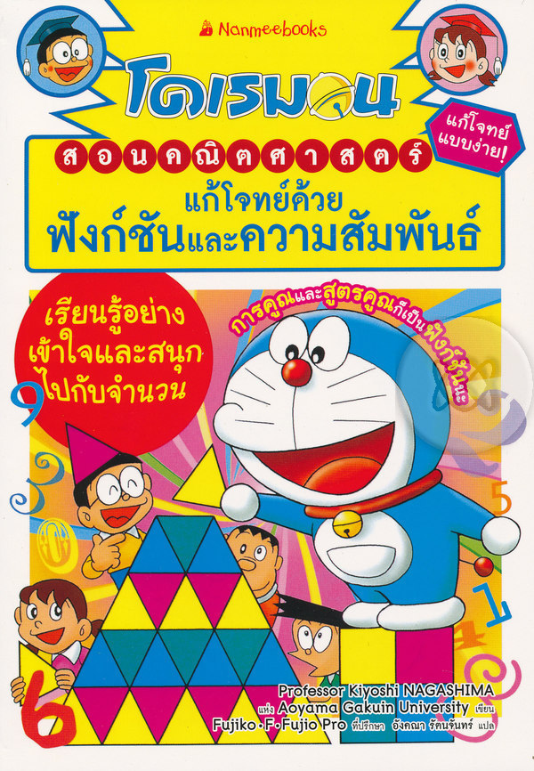

**ภาพที่ 2.14** หน้าปกของหนังสือการ์ตูนโดราเอมอนคณิตศาสตร์

**2.1**.5 วรรณกรรมตะวันตก คือ เป็นงานเขียนที่แต่งขึ้นหรืองานศิลปะที่อ้างอิงความเป็นตะวันตก จนเกิดเป็นผลงานอันเกิดจากการคิด และจินตนาการ แล้วเรียบเรียง นำมาบอกเล่า บันทึก ขับร้อง หรือสื่อออกมาด้วยกลวิธีต่างๆ โดยอ้างอิงผ่านทางวัฒธรรมตะวันตก อาทิเช่น ตำนานความเชื่อ วัฒธรรม การเมืองการปกครอง นิทานต่างๆ เป็นต้น ซึ่งจะแบ่งวรรณกรรมเป็น 2 ประเภท คือ วรรณกรรมลายลักษณ์ คือ วรรณกรรมที่บันทึกเป็นตัวหนังสือ และ วรรณกรรมมุขปาฐะ อันได้แก่วรรณกรรมที่เล่าด้วยปาก ไม่ได้จดบันทึก อาทิ ตำนานพื้นบ้าน

2.1.5.1 Middle-earth Legendarium คือ เป็นชุดงานเขียนขนาดยาวจำนวน 12 เล่ม ของ [เจ. อาร์. อาร์. โทลคีน](https://th.wikipedia.org/wiki/%E0%B9%80%E0%B8%88._%E0%B8%AD%E0%B8%B2%E0%B8%A3%E0%B9%8C._%E0%B8%AD%E0%B8%B2%E0%B8%A3%E0%B9%8C._%E0%B9%82%E0%B8%97%E0%B8%A5%E0%B8%84%E0%B8%B5%E0%B8%99) นักประพันธ์[ชาวอังกฤษ](https://th.wikipedia.org/wiki/%E0%B8%8A%E0%B8%B2%E0%B8%A7%E0%B8%AD%E0%B8%B1%E0%B8%87%E0%B8%81%E0%B8%A4%E0%B8%A9) ว่าด้วย[โลกแฟนตาซี](https://th.wikipedia.org/wiki/%E0%B9%82%E0%B8%A5%E0%B8%81%E0%B9%81%E0%B8%9F%E0%B8%99%E0%B8%95%E0%B8%B2%E0%B8%8B%E0%B8%B5)ในจินตนาการของเขาคือ โลก[อาร์ดา](https://th.wikipedia.org/wiki/%E0%B8%AD%E0%B8%B2%E0%B8%A3%E0%B9%8C%E0%B8%94%E0%B8%B2) ที่ประกอบด้วยงานเขียนหลายชิ้นที่เขาใช้เวลาเขียนตั้งแต่มีอายุได้ 22 ปี ไปจนตลอดชั่วชีวิตของเขา ซึ่งคำว่า "Legendarium" ถูกนำมาใช้โดยโทลคีนและนักวิจารณ์คนอื่น ๆ เพื่อเรียกชื่อผลงานที่อยู่ในจักรวาลที่[โทลคีน](https://th.wikipedia.org/wiki/%E0%B9%80%E0%B8%88._%E0%B8%AD%E0%B8%B2%E0%B8%A3%E0%B9%8C._%E0%B8%AD%E0%B8%B2%E0%B8%A3%E0%B9%8C._%E0%B9%82%E0%B8%97%E0%B8%A5%E0%B8%84%E0%B8%B5%E0%B8%99)ประพันธ์ขึ้นมาซึ่งเป็นชุดงานเขียนทั้งหมดจำนวน 12 เล่มโดยเรื่องราวในปกรณัมชุดมิดเดิลเอิร์ธจะกล่าวถึงต้นกำเนิดของพิภพจากการสร้างสรรค์ของมหาเทพ[อิลูวาทาร์](https://th.wikipedia.org/wiki/%E0%B8%AD%E0%B8%B4%E0%B8%A5%E0%B8%B9%E0%B8%A7%E0%B8%B2%E0%B8%97%E0%B8%B2%E0%B8%A3%E0%B9%8C) การกำเนิด[ปวงเทพ](https://th.wikipedia.org/wiki/%E0%B8%A7%E0%B8%B2%E0%B8%A5%E0%B8%B2_(%E0%B8%A1%E0%B8%B4%E0%B8%94%E0%B9%80%E0%B8%94%E0%B8%B4%E0%B8%A5%E0%B9%80%E0%B8%AD%E0%B8%B4%E0%B8%A3%E0%B9%8C%E0%B8%98)) การกำเนิด[มนุษย์](https://th.wikipedia.org/wiki/%E0%B8%A1%E0%B8%99%E0%B8%B8%E0%B8%A9%E0%B8%A2%E0%B9%8C_(%E0%B8%A1%E0%B8%B4%E0%B8%94%E0%B9%80%E0%B8%94%E0%B8%B4%E0%B8%A5%E0%B9%80%E0%B8%AD%E0%B8%B4%E0%B8%A3%E0%B9%8C%E0%B8%98)) และสิ่งมีชีวิตต่าง ๆ การกำเนิดดินแดนต่าง ๆ การเล่าเรื่องที่ให้ผู้อ่านได้ดื่มด่ำไปกับความรัก ความคัดแย่ง ความโศกเศร้า ความเลวร้ายและการสูญเสียที่เกิดจากสงคราม และอื่นๆ อีกหลากหลายเหตุการณ์ที่ถ่ายทอดผ่านชุดนิยายทั้ง 12 เล่ม ซึ่งกลายมาเป็นรากฐานให้กับนิยายแฟนตาซีและนิยายรูปแบบอื่นในรุ่นหลังๆ ตั้งแต่อดีต จนถึงปัจจุบัน

2.1.5.2 Harry Potter Series คือ เป็นชุดนวนิยายแฟนตาซีจำนวนเจ็ดเล่ม ประพันธ์โดยนักเขียนชาวอังกฤษชื่อว่า เจ. เค. โรว์ลิง เป็นเรื่องราวการผจญภัยของพ่อมดวัยรุ่น แฮร์รี่ พอตเตอร์ กับเพื่อนสองคน รอน วีสลีย์ และ เฮอร์ไมโอนี่ เกรนเจอร์ ซึ่งทั้งหมดจะมาฝ่าฟันภารกิจของแฮร์รี่ในการเอาชนะพ่อมดศาสตร์มืดที่ชั่วร้าย [ลอร์ดโวลเดอมอร์](https://th.wikipedia.org/wiki/%E0%B8%A5%E0%B8%AD%E0%B8%A3%E0%B9%8C%E0%B8%94%E0%B9%82%E0%B8%A7%E0%B8%A5%E0%B9%80%E0%B8%94%E0%B8%AD%E0%B8%A1%E0%B8%AD%E0%B8%A3%E0%B9%8C) ผู้ที่ต้องการจะมีชีวิตเป็นอมตะ มีเป้าหมายเพื่อพิชิต[มักเกิ้ล](https://th.wikipedia.org/wiki/%E0%B8%A1%E0%B8%B1%E0%B8%81%E0%B9%80%E0%B8%81%E0%B8%B4%E0%B9%89%E0%B8%A5) หรือประชากรที่ไม่มีอำนาจวิเศษ พิชิตโลกพ่อมดและทำลายทุกคนที่ขัดขวาง โดยเฉพาะอย่างยิ่ง แฮร์รี่ พอตเตอร์

**2.2 การพัฒนาเกม (Game Development)**

2.2.1. หลักในการออกแบบเกม คือ หลักการสร้างเกมเบื้องต้นนั้นใช้หลักการเดียวกับการพัฒนาระบบสารสนเทศซึ่งต้อง มีทั้ง วิธีการ เทคนิค เครื่องมือ และขั้นตอนการด าเนินงานที่เป็นระบบ เพื่อให้เกมที่ได้มามี ประสิทธิภาพ ตรงกับวัตถุประสงค์หลักของการสร้างเกม ดังนั้นการวิเคราะห์และออกแบบ ระบบ (Systems Analysis and Design : SAD) จึงเป็ นกระบวนการเชิงโครงสร้างที่ใช้ พัฒนาระบบสารสนเทศ (Information System)

**2.2.2. องค์ประกอบของเกม**

2.2.2.1 จุดมุ่งหมาย คือ สิ่งที่บ่งบอกถึงจุดสิ้นสุดของการเล่นที่ผู้เล่นต้องไปให้ถึง ซึ่งจะเป็นสิ่งที่คอยกระตุ้นและท้าทายผู้เล่นให้รู้สึกอยากเล่น

2.2.2.2 การตัดสินใจ คือ กระบวนการที่ทำให้ผู้เล่นได้ใช้ความคิดในการวิเคราะห์ ทางเลือกสำหรับแก้ไขปัญหาที่เกิดขึ้นในระหว่างการเล่น

2.2.2.3 ความสมดุล คือ การให้ความสำคัญถึงความเหมาะระหว่างองค์ประกอบของ เกม ซึ่งมีส่วนช่วยสนับสนุนให้เกมที่สร้างนั้นมีความน่าสนใจมากขึ้น

2.2.2.4 รางวัล คือ หลังจากที่ผู้เล่นใช้ระยะเวลาช่วงหนึ่งในการพยายามฟันฝ่าอุปสรรคต่างๆ ของเกมการให้รางวัลเป็นสิ่งที่สำคัญมากที่ทำให้ผู้เล่นรู้สึกว่าประสบความสำเร็จกับความพยายามที่ได้ทำไป และ อยากที่จะเผชิญกับความท้าทายอื่นๆ

2.2.2.5 ความท้าทาย คือ ความท้าทายเป็นสิ่งที่จะทำให้เกมเกิดความน่าสนใจ ความน่าติดตาม และความสนุกเนื่องจากทำให้ผู้เล่นได้ใช้ความรู้ ความคิด หรือทักษาอื่น ๆ ในการเเก้ไขปัญหาที่กำลังเผชิญในเกม ทำให้ผู้เล่นรู้สึกภูมิใจในตัวเองเมื่อสามารถเอาชนะความท้าทาย เหล่านั้นได้

2.2.3 ขั้นตอนการพัฒนาเกม

2.2.3.1 การระดมความคิด คือ เป็นขั้นตอนแรกเริ่มในการพัฒนาเกม ผู้วิจัยได้ทำการแลกเปลี่ยนความคิด เสนอความคิดของตัวเองให้กับผู้อื่นในกลุ่ม และหาข้อสรุปของแนวทางผลงานเกมถึงจุดประสงค์ของการพัฒนา ประโยชน์ที่คาดว่าจะได้รับ แนวทางของเกมและประเภทของเกม

2.2.3.2 การร่างโครงสร้างของเกม คือ เป็นขั้นตอนในการออกแบบและกำหนดโครงสร้างหลักของเกม โดยจะประกอบด้วยโครงสร้างเนื้อเรื่อง เกมการเล่น ระบบพื้นฐานและภาพกราฟิกของเกม โดยใช้การหาแหล่งอ้างอิงจากเกมทั่วไปที่มีความคล้ายคลึงกับผลงานเกมของผู้วิจัย เพื่อให้ผู้วิจัยได้เห็นภาพร่วมกันและมีความเข้าใจไปในทิศทางเดียวกัน

2.2.3.3 การแบ่งหน้าที่และวางแผนทำงาน คือ หลังจากที่ผู้วิจัยได้เข้าใจในโครงสร้างของเกมแล้ว จึงดำเนินการกำหนดหน้าที่การทำงานให้กับสมาชิกผู้พัฒนาแต่ละคนและวางแผนการทำงาน สร้างกำหนดการการพัฒนาว่าในขั้นใดต้องสำเร็จในเวลาเท่าใด ผลงานเกมต้องเสร็จสมบูรณ์ภายในเดือนใด เป็นต้น

2.2.3.4 ดำเนินการพัฒนา คือ เป็นขั้นตอนส่วนใหญ่ของการพัฒนาดำเนินการพัฒนาตามที่ตั้งกำหนดการเอาไว้ ใช้โครงร่างจากขั้นตอนก่อนหน้าในการออกแบบและพัฒนา ในขั้นตอนนี้ อาจมีการเพิ่มเติมเนื้อหานอกจากจากที่วางโครงสร้างของเกมเอาไว้เพื่อความสมบูรณ์ของเกม

2.2.3.5 ทดสอบผลงานเกม คือ หลังจากที่พัฒนาผลงานเกมเสร็จ เพื่อที่ผู้วิจัยจะได้ทราบข้อผิดพลาดของตัวเกม ผู้วิจัยได้นำผลงานให้ผู้ที่อาสาต้องการทดลองตัวเกมได้ทดลองเล่น เมื่อเล่นเสร็จให้อาสาสมัครให้ผลตอบรับ ให้คำแนะนำเรื่องข้อปรับปรุงของตัวเกม ผู้วิจัยจะนำข้อมูลนั้นไปรับแก้ผลงานเกมเพื่อให้สมบูรณ์ที่สุดก่อนนำผลงานนั้นไปใช้ในการดำงานวิจัย

2.2.3.6 นำผลงานเกมไปใช้ในการดำเนินงานวิจัย คือ เมื่อทำการทดสอบและปรับแก้ตัวเกมครั้งสุดท้ายแล้ว ผู้วิจัยจึงนำผลงานเกมนั้นใช้เป็นเครื่องมือในการวิจัยกับกลุ่มตัวอย่าง และทำการเก็บข้อมูลผ่านแบบสอบถาม

2.2.4 การพัฒนาเกมสำหรับระบบปฏิบัติการวินโดวส์ คือ ระบบปฏิบัติที่สร้างขึ้นโดยทางบริษัท Microsoft เนื่องด้วยความยากในการใช้งานดอสทำให้บริษัทไมโครซอฟต์ได้มีการพัฒนาซอฟต์แวร์ที่เรียกว่า Windows ที่มีลักษณะเป็น [GUI](http://www.mindphp.com/%E0%B8%84%E0%B8%B9%E0%B9%88%E0%B8%A1%E0%B8%B7%E0%B8%AD/73-%E0%B8%84%E0%B8%B7%E0%B8%AD%E0%B8%AD%E0%B8%B0%E0%B9%84%E0%B8%A3/2079-gui-%E0%B8%84%E0%B8%B7%E0%B8%AD%E0%B8%AD%E0%B8%B0%E0%B9%84%E0%B8%A3.html) (Graphic-User Interface) ที่นำรูปแบบของสัญลักษณ์ภาพกราฟิกเข้ามาแทนการป้อนคำสั่งทีละบรรทัด ซึ่งใกล้เคียงกับแมคอินทอชโอเอส เพื่อให้การใช้งานดอสทำได้ง่าย

2.2.5 การเขียนโปรแกรม คือ การเขียนชุดคำสั่งด้วยภาษาโปรแกรมหรืซอฟต์แวร์สำหรับสั่งให้คอมพิวเตอร์สามารถทำงานได้ตรงตามความต้องการที่เราได้ใส่คำสั่งไว้ และ สามารถทำงานได้อย่างถูกต้องซึ่งเป็นการกำหนดขั้นตอนให้กับคอมพิวเตอร์ทำงานตามลำดับและรูปแบบที่กำหนดไว้

2.2.6 ภาษา C# คือ หนึ่งในภาษาคอมพิวเตอร์ประเภท object-oriented programming ที่ได้รับการพัฒนาโดยบริษัท Microsoft และได้รับการออกแบบให้ทำงานกับ .NET platform ของ Microsoft มีจุดมุ่งหมายเพื่อให้เป็นภาษาที่ง่าย ทันสมัย สนับสนุนการเขียนโปรแกรมเพื่อวัตถุประสงค์ทั่วไป และการเขียนโปรแกรมเชิงวัตถุ และสนับสนุนหลักการด้านวิศวกรรมคอมพิวเตอร์

**2.3 ซอฟต์แวร์ที่ใช้ในการพัฒนาเกม**

2.3.1 โปรแกรม Unity คือ โปรแกรมสำหรับการพัฒนาเกมซึ่งสามารถใช้สำหรับการพัฒนาเกม

2 มิติ และ 3 มิติได้

2.3.2 โปรแกรม Visual Studio Code คือ โปรแกรมสำหรับการใช้ในการแก้ไขและปรับปรุงโค้ดภายในโปรเจค เป็นโปรแกรม Open Source ที่สามารถนำมาใช้ได้โดยไม่มีค่าใช้จ่าย และ เหมาะสำหรับนักพัฒนาโปรแกรมและรองรับการใช้งานหลากหลายภาษา

2.3.3 โปรแกรม Adobe Photoshop 2022 คือ โปรแกรมที่ใช้สำหรับการตกแต่งภาพถ่ายและภาพกราฟิกได้อย่างมีประสิทธิภาพ และยังสามารถใช้สำหรับการใส่ Effect ต่างๆ ให้กับภาพได้อีกด้วย

2.3.4 โปรแกรม Adobe Animate 2022 คือ โปรแกรมที่ใช้เพื่อพัฒนาไฟล์ภาพเคลื่อนไหว หรือ   อนิเมชั่นบนเว็บไซต์ ที่เรียกกันว่า "Web Animation" และ ยังสามารถสร้าง Interactive หรือการโต้ตอบกับผู้เข้าเยี่ยมชมเว็บไซต์ บนเว็บไซต์ต่างๆ

2.3.5 โปรแกรม Clip Studio Paint คือ โปรแกรมสำหรับการวาดภาพที่มีประสิทธิภาพขั้นสูง ที่ให้ความรู้สึกจากการวาดที่เป็นธรรมชาติเหมือนกับกำลังวาดลงบนกระดาษ และใช้ในการออกแบบงานภาพต่างๆ

2.3.6 โปรแกรม AutoDesk Maya 2022 คือ โปรแกรมสำหรับสร้างโมเดล 3 มิติและอนิเมชั่น 3 มิติ โดยรองรับมาตรฐานต่างๆ ด้านงานกราฟิก 3 มิติทุกประเภท เช่น 3D Visual Effects, Computer Graphics และเครื่องมือในการสร้างการ์ตูน Animation สามารถสร้างผลงานทีวี พัฒนาเกม และงานออกแบบต่างๆ ได้อย่างรวดเร็ว ทำให้เป็นโปรแกรมที่ได้รับความนิยมเป็นอย่างมาก

**2.9 งานวิจัยที่เกี่ยวข้อง**

**2.9.1 ผลของการใข้ Digital game based learning ส่งผลต่อสภาวะที่สมาธิจดจ่ออย่างเต็มที่และภาระการรับรู้และความเข้าใจ(Chi-Cheng Chang,Clyde A. Warden,Chaoyun Liang,Guan-You Lin.(2018) Effects of digital game-based learning on achievement, flow and overall cognitive load 2018)** : ในงานวิจัยชิ้นนี้ได้ทำการทดลองจากอาสาสมัครที่เป็นนักศึกษาระดับมหาวิทยาลัยจำนวน 103 คน ระดับอายุจากกลุ่มตัวอย่างโดยเฉลี่ยคือ 19 ปี แบ่งเป็น 2 กลุ่ม ดังนี้ 53 คนจะเป็นกลุ่มทดลองที่ไม่ได้ใช้ DGBL(digital game-based learning)และใช้ non-game-based CBL(Computer-based learning) เป็นเครื่องมือในการเรียนรู้ และอีก 50จะเป็นกลุ่มที่ใช้ DGBLในการเรียนรู้ การทดลองใช้เวลา 2 สัปดาห์มีการทำแบบทดสอบก่อนเรียนและหลังเรียน มีการทำแบบประเมินความรู้สึกที่ได้จากการเข้าร่วมการทดลอง และมีการทดสอบผลสัมฤทธิ์โดยได้ผลลัพธ์จากการทดลองดังนี้ จากสถิติที่ได้ทำการทดลองทำให้รู้ว่ากลุ่มที่ใช้ DGBL มีคะแนนของ flow และ cognitive load ได้ดีกว่ากลุ่มที่ใช้non-game-based CBL การที่มี flowที่ดีและ cognitive load ที่ต่ำ ส่งผลให้ตัวผู้ทดลองมีความสนุกสนานเพลิดเพลิน มีสมาธิและมีแรงจูงใจในการเล่น อีกทั้งยังมีแนวโน้มผลสัมฤทธิ์มีค่าไปในทิศทางที่ดีขึ้น ทั้งนี้ DGBL อย่างเดียวอาจไม่ได้ช่วยให้ตัวผู้ทดลองมี flow ที่ดีและลดภาระทางความคิดลงได้ ยังต้องอาศัยองค์ประกอบของการออกแบบที่ดีเช่น มีระบบที่สามารถ interact กับตัวผู้ใช้ได้ หรือการที่เนื้อหาที่ใช้สอนไม่ได้เป็นเส้นตรงอาจเพิ่มความยุ่งยากให้กับการเรียนรู้ของผู้ใช้งานได้อีกด้วย และงานวิจัยนี้ยังบอกอีกว่าเนื้อหาที่เยอะเกินไปใน DGBLอาจเพิ่ม cognitive load ให้ตัวผู้ทดลองได้

**2.9.2 การศึกษาและพัฒนาเกมเพื่อการศึกษาคณิตศาสตร์ระดับชั้นปริญญาตรี (Octavian-Iliuță Țarălungă1, Pia Heidtmann2, Mel Krokos (2021). Serious Games For Higher Education Mathematics: Quest For Wisdom – The Horn of Odin) :** ในงานวิจัยนี้ได้ทำการประยุกต์เนื้อหาคณิตศาสตร์มาสร้างเป็น Serious Game โดยเริ่มจากทางผู้วิจัยนั้นได้เล็งเห็นว่า การศึกษาคณิตศาสตร์ผ่านสื่อการเรียนทั่วไป เช่น จากคลิปวิดีโอสอน จากหนังสือเรียนนั้น อาจไม่สามารถดึงดูดผู้เรียนได้ดีเท่าสื่ออื่นๆ ที่มีความน่าสนใจมากกว่า ซึ่งผู้วิจับนั้นได้เลือกการพัฒนาวิดีโอเกม โดยให้นักศักษาปีหนึ่งที่ผ่านการเลือกแบบสุ่มอย่างไม่เจาะจง ได้ทำการเล่นเกม The Horn of Odin ที่ทางผู้วิจัยได้พัฒนาขึ้นมาเพื่อใช้เป็นสื่อการสอนวิชาคณิตศาสตร์ที่มีเนื้อหาอยู่ในระดับปริญญาตรี ตัวเกมนั้นจะประกอบไปด้วยด่านต่างๆ และในแต่ละด่านนั้นจะมีปริศนาและเกมการเล่นที่เกี่ยวข้องกับเนื้อหาคณิตศาสตร์ มีจำนวนทั้งหมด 14 ด่าน หลังจากที่เล่นจนจบครบทุกด่าน ผู้เล่นนั้นจะได้ทำแบบสอบถามเพื่อประเมินผล จากการสรุปผลประเมิน เกม The Horn of Odin ได้ช่วยเพิ่มการมีส่วนร่วมต่อการเรียนการสอนที่ใช้เกมเป็นสื่อการสอน การนำเสนอเนื้อหานั้นสามารถได้เนียบเนียนและไม่ทำให้ผู้เล่นมีความรู้สึกติดขัดหรือเกิดความเครียด ผู้เล่นนั้นได้รับสนุก มีความรู้สึกที่จะอยากเรียนรู้เพิ่มเติม ทำให้เกม The Horn of Odin ถือเป็นเกมที่ประสบความสำเร็จในการเป็น Serious Game ที่ให้ความรู้และให้ความสนุกกับผู้เล่นที่กำลังศึกษาอยู่ในระดับชั้นปริญญาตรีได้เป็นอย่างดี

**2.9.3 หลักการในการออกแบบเกมสำหรับ Serious Game (Frutuoso G. M. Silva. (2019).Practical Methodology for the Design of Educational Serious Games) :** วิจัยนี้ได้นำเสนอวิธี design serious game ที่ focus learning mechanism ที่ประยุกต์เข้ากับตัวเกมเช่นการทำซ้ำเป็นหนึ่งในองค์ประกอบหนึ่งที่ช่วยให้ผู้เล่นได้ฝึกฝีมือและพัฒนาความรู้ที่ได้จากการเล่นเกม ที่ใช้ระบบนี้ นอกจากประยุกต์รูปแบบของเกมแล้วยังได้ยกตัวอย่างserious game หลายๆเกมเพื่อนำมาเป็นตัวอย่างในการออกแบบไม่ว่าจะเป็นเนื้อเรื่อง การเล่น หรือ ระบบการเล่น เป็นต้นมีงานการศึกษาเรื่อง serious game หลายงานวิจัยได้พบรูปแบบการออกแบบ Game Design ได้ตามลำดับดังนี้design, prototype, and playtestingและงานวิจัยจะพูดถึงหลักการออกแบบเกม education serious games เพื่อให้ตัวเกมนั้นออกมาเล่นแล้วสนุกและมีกลไกการเรียนรู้ที่แยกจากการสอนอย่างเดียวให้เป็นรูปแบบการเล่นโดยผู้เขียนได้กำหนดขั้นตอนในการเริ่มหัวข้อทำเกมดังนี้

1) เลือกหลักสูตรที่จะมาใช้ใน Serious game

2) เลือกบทหรือหัวข้อจากหลักสูตรที่จะเอามาใช้

3) เลือกกลุ่มเป้าหมายและเอกลักษณ์การสอน

4) เลือกประเภทของเกมที่จะนำมาใช้พัฒนา

5) สร้าง story ,สถานการณ์ ,ตัวละคร ให้สอดคล้องเนื้อหาและประเภทของเกม

6) สร้าง Machanics มาเพื่อลองรับการสอนเช่น puzzle ที่สอดแทรกเนื้อหาคณิตศาสตร์ และมีความยืดหยุ่นให้ประสบการณ์ที่สนุกและได้ความรู้นอกจากขั้นตอนในการออกแบบองค์ประกอบหลักๆแล้วยังมีการอธิบายถึงการนำส่วนของการเรียนรู้เข้าไปในองค์ประกอบของเกมได้ดังนี้

(1) ประยุกต์เนื้อหาเข้ากับ story ,cutscenes, บทพูด

(2) ประยุกต์เนื้อหาเข้า mini-games puzzles

(3) ประยุกต์เนื้อหาเข้า mini-games quiz/trivia

หลังจากออกแบบหลักการของ game design serious game แล้วก็ทำการประเมินโดยผู้เชี่ยวชาญ 17 คนที่เป็นนักศึกษาปริญญาเอกจากสาขาต่างๆเช่นวิทยาศาสตร์คอมพิวเตอร์,ศิลปศาสตร์การออกแบบเกมเป็นต้น นักศึกษาส่วนใหญ่เห็นด้วยว่าสามารถช่วยในการพัฒนาตัวเกม ช่วยในการสื่อสารภายในทีมดีขึ้น ช่วยทำให้สามารถเลือกหัวข้อที่เจาะจงมาพัฒนาเกมได้ง่ายขึ้นและช่วยให้สามารถเลือกประเภทของเกมได้